R E Q U E R I M E N T O Nº. 722

SESSÃO ORDINÁRIA DE 27/8/2018

Excelentíssimo Senhor Presidente Da Câmara Municipal:

Considerando o grande volume de água, em dias de chuva, no cruzamento das Ruas Domingos Chavari com a Avenida Philomena da Cunha Cézar, no Jardim Cambuí;

Considerando que no local existe uma canaleta de, no máximo 10 centímetros, que não comporta o volume de água que desce pela referida via pública (fotos anexas);

Considerando que a água fica empoçada no local, acumulando lama e lixo, incomodando os moradores;

Considerando que, se houvesse, uma valeta mais ampla, a água não ficaria empoçada no local, assim,

REQUEREMOS, depois de cumpridas as formalidades regimentais, ouvido o Plenário, seja oficiado ao Excelentíssimo Senhor Prefeito Municipal de Botucatu, MÁRIO EDUARDO PARDINI AFFONSECA, e ao Secretário Municipal de Infraestrutura, ANDRÉ LUIZ PERES, solicitando, nos termos da Lei Orgânica do Município, informar sobre a possibilidade de construírem, com urgência, uma valeta ampla para escoamento e redirecionamento das águas pluviais, na Rua Domingos Chavari, cruzamento com a Avenida Philomena da Cunha Cézar, no Jardim Cambuí, atendendo a pedidos dos moradores.

Plenário “Ver. Laurindo Ezidoro Jaqueta”, 13 de agosto de 2018.

Vereador Autor CARREIRA
PSB

ELCC/aco
[Parte Integrante do Requerimento nº 722/2018]

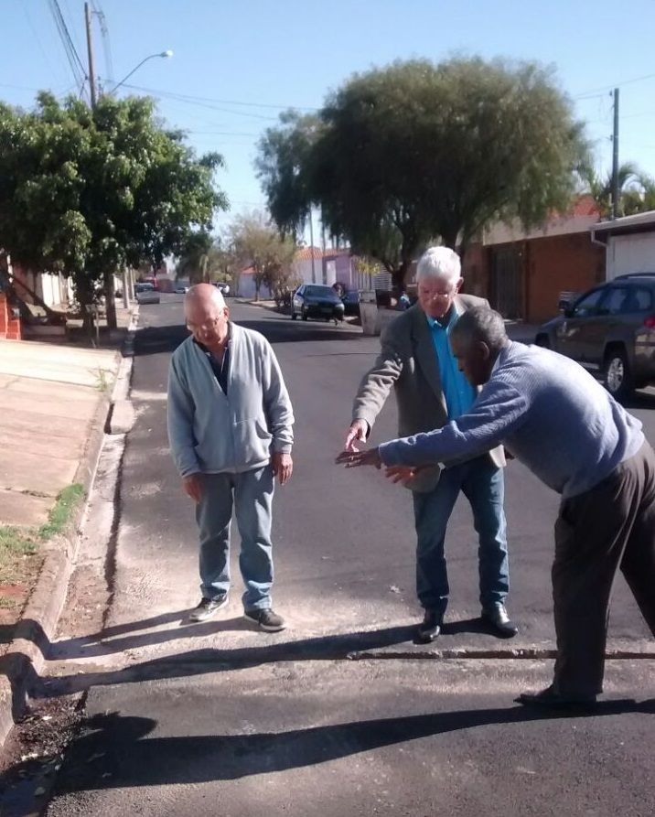

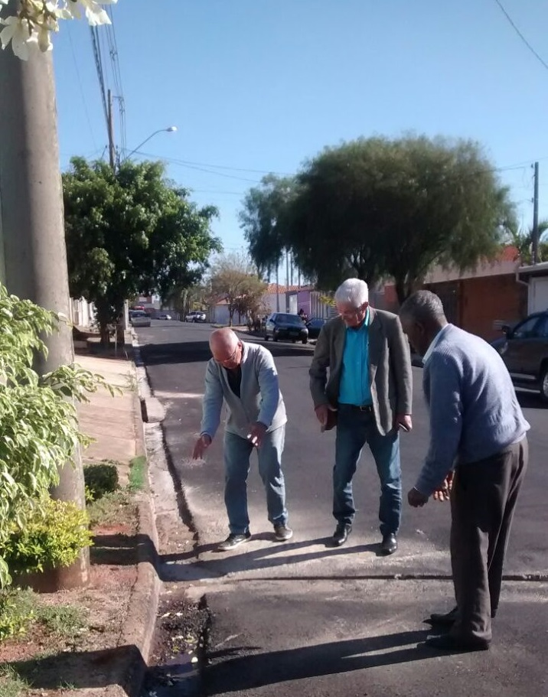

[Parte Integrante do Requerimento nº 722/2018]

